AI 金融对账单智能解析与问答系统
科研进展汇报（导师版）
2026 年 8 月 14 日

呈报对象：指导老师
汇报方：金融对账单智能解析与问答项目组

科研进展汇报（导师版）
本文档为内部技术口径进展汇报，甲方版另附。可讨论双链路 / agent 验证 / 多 Loop 工程体系。
配套交付：本文档 docx 版（图片全内嵌、自包含）+ 演示视频 demo.mp4 + 截图原图目录。

一、系统定位与总体架构
一句话定位：基于 AI 的金融对账单智能解析与问答系统——把多格式对账单（电子件 / 扫描件 / 邮件附件）解析为结构化表格，完成字段智能映射与勾稽校验，并在其上提供带溯源、可多轮、会诚实拒答的 RAG 问答。
总体架构（文字版）：
• 解析层（M1）：PDF/TXT/HTML 邮件/.msg 多入口；电子件走确定性解析管线（坐标重建表格结构）；无文本层扫描件走本地视觉模型 OCR 通道；LLM 兜底映射未覆盖表头，且每次成功兜底自动沉淀为映射建议（schema 自学习闭环）。
• 校验层：勾稽校验（资产=负债+份额等恒等式）、未映射列清单、映射建议选择题面板（人工勾选 → 回归门禁验证 → 规则落库）。
• 问答层（M2）：pgvector 向量检索 + 重排；双链路——直连路（约 2-3 秒/轮）与多 agent 验证链路（独立 agent 复核检索证据，12-20 秒/轮），快与准是菜单而非取舍。
• 工程体系：多 Loop 协作（执行/验证/审计三条独立通道互相复核）、回归门禁与 eval 基线（确定性检验 + AI judge 四维评分）、文档与记忆治理（台账唯一、漂移机器检测）。
• 全部推理本地化：视觉模型与问答模型均部署在本地算力上，数据不出域。

二、已完成功能清单
能力 | 说明 | 对应截图
多格式解析（含扫描件） | 电子 PDF/TXT/HTML 邮件/.msg；扫描件走视觉 OCR 全本地推理 | 图 4、图 6
智能字段映射 | 同义词规则库 + LLM 兜底 + 自学习建议沉淀 | 图 5
勾稽校验 | 恒等式校验，数据不足如实标"跳过" | 图 4、图 5
建议映射选择题面板 | LLM 建议 + 置信度 + 勾选应用/拒绝/改选，应用后自动回归验证 | 图 5
RAG 问答带溯源 | 每个数字附样本/表名/相似度 score/原文片段 | 图 2、图 3
多轮对话 | 追问自动关联上文实体 | 图 8
诚实拒答 | 库中无数据明确说"未找到"，不编造 | 图 9
持仓对比 | 跨表/跨文档产品持仓对比（含简称模糊匹配） | 图 10
检索透明面板 | top_k 可选、sources score/field 展示、路由与耗时可见 | 图 1-图 3
快与准双链路 | 直连 ~2-3 秒/轮；验证链路 12-20 秒/轮，meta 如实标注 | 图 2' meta 标注与演示视频验证链路段

三、前端展示（重点节）
导师重点关注节。以下按"用户动线"组织截图序列，每张配看点说明。截图均为 1440×900 实机拍摄。

3.1 首页：三面板信息架构
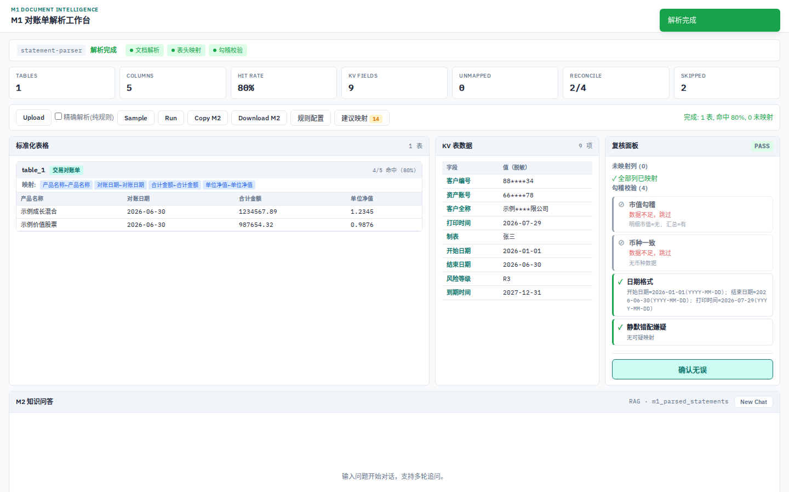
图 1｜首页解析完成态：三面板 + M2 问答面板（top_k 选择器入镜见图 1'/图 9）
看点：单页三面板布局——左"解析结果"（表格逐表展示）、中"表头信息"（字段映射明细）、下"复核校验"（勾稽 + 未映射列；单表样本如实显示“数据不足，跳过”）；右侧 M2 问答面板常驻。信息架构的设计意图是"解析-映射-校验"一条动线在一屏内闭环，减少页面跳转。输入行右侧的 top_k 选择器是检索透明面板的入口（见 3.4）。

3.2 问答带溯源：证据块设计
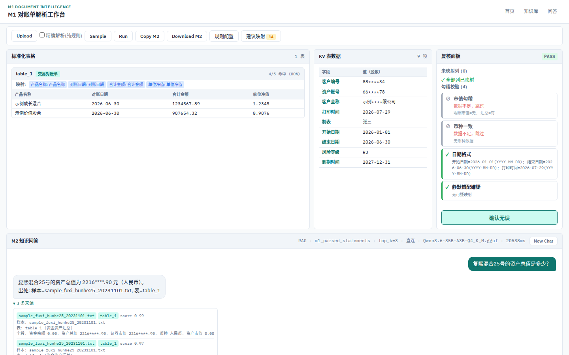
图 2｜问答带溯源：答案 + sources 证据块展开态（样本/表名/score/原文片段）
看点：本例走直连路（meta 行标注路由与耗时，本图 meta 为冷态首请求，热态秒级见战绩表；验证链路的证据块结构相同，agent 路无 score 时优雅降级为 field 标签）。sources 展开后每条证据含四个要素：样本编号、表名、相似度 score、原文片段。设计原则：任何数字必须可点击回溯到原始表格行，"无出处的数字不显示"。
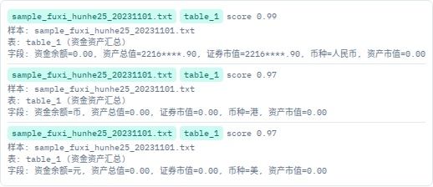
图 3｜sources 证据块特写
看点：证据块特写。score 数值化展示让"检索质量"对用户可见——这是检索透明化的第一层：不只给答案，还给答案的证据与证据的可信度。

3.3 检索透明面板（本轮新增，重点）
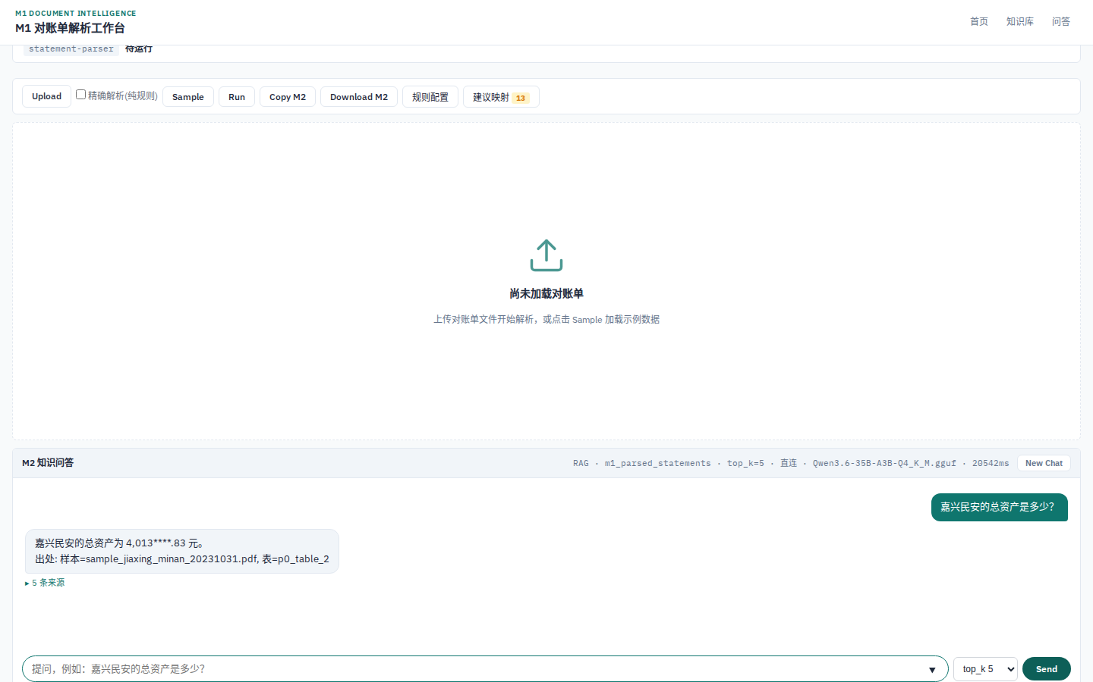
图 1'｜top_k=5 直连路问答：meta 行完整展示 路由/top_k/模型/耗时
看点：检索透明面板三要素——① top_k 选择器（3/5/8/10，用户可调检索条数）；② sources 的 score/field 标签（agent 路无 score 时优雅降级为 field 或"-"，不显示 undefined）；③ meta 行：RAG · 集合名 · top_k · 直连/验证链路 · 模型 · 耗时ms。本例 meta 为"直连 · top_k=5 · 20542ms"（浏览器冷启动首轮，含模型懒加载；热态直连约 2-3 秒）。本图 meta 为冷态首请求 20.5s，热态复测 2.7s（战绩表口径）。
图 2'｜meta 行特写
看点：meta 行是"系统诚实性"的最小实现——每一问走哪条路、用多少检索、花了多久，全部可见。它同时是双链路叙事的载体：用户能亲眼看到"快"与"准"的区别，而不是听宣传。
设计动机：RAG 系统的黑盒感是用户信任的最大障碍。把检索参数与路由暴露给用户，既服务调试（研究者视角），也服务信任（业务视角）——"系统不藏东西"。

3.4 解析与复核动线
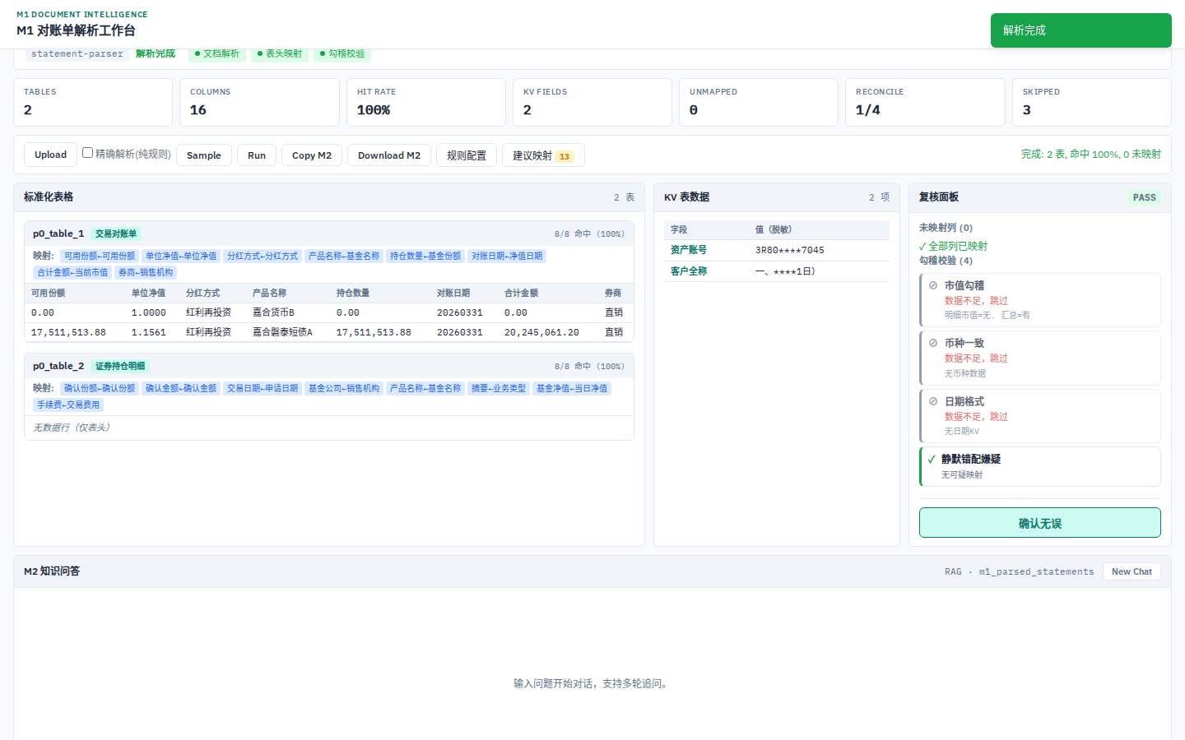
图 4｜上传嘉合客户对账单 PDF：3 秒解析完成
看点：上传即解析。电子件毫秒级出表，表数/字段命中/复核徽章同步刷新。
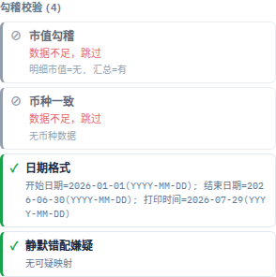
图 5｜复核面板：勾稽校验项（未映射列清单见图 1/图 4）
看点：复核区把"系统不确定的部分"也展示出来——未映射列清单是建议映射面板的输入。设计原则：不隐藏失败面，把不确定变成可操作的选择题。

3.5 建议映射选择题面板
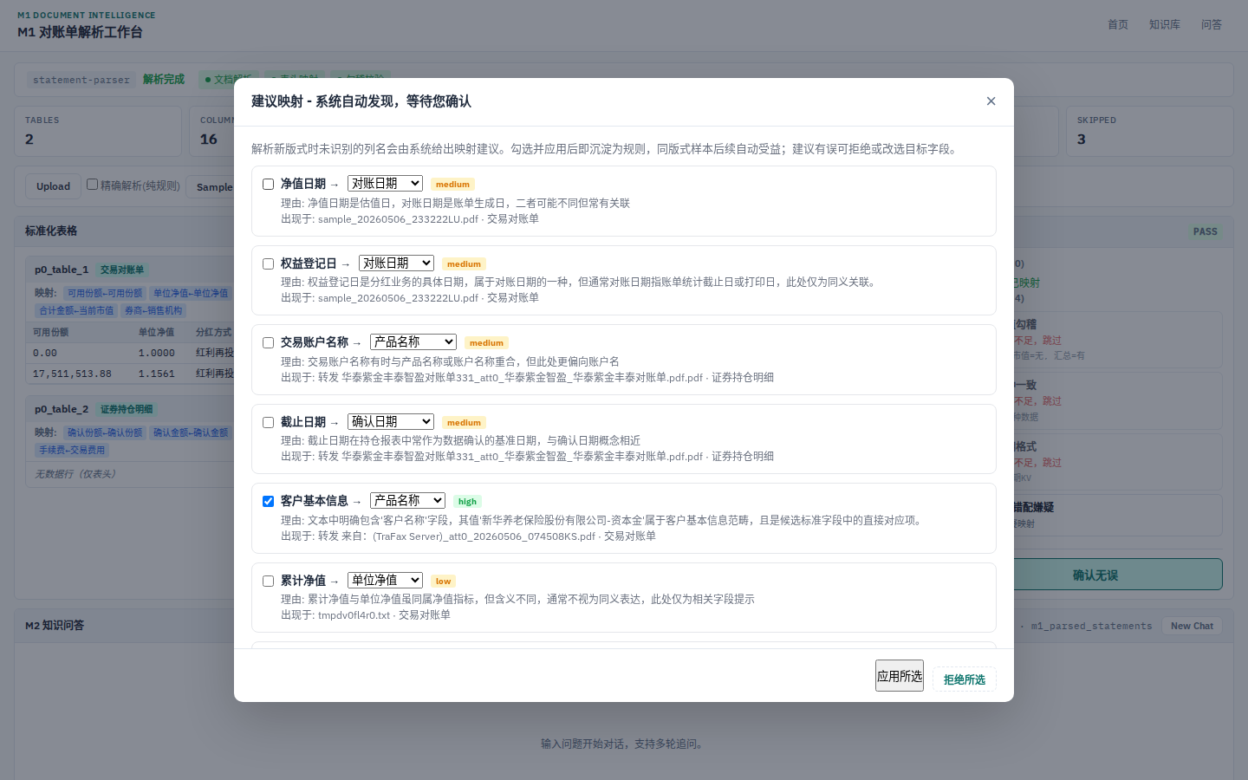
图 6｜建议映射面板：原列名/建议标准字段/置信度/理由 + 勾选应用/拒绝/改选
看点：LLM 在解析兜底时产出的映射建议进入候选池，用户做选择题（勾选应用/拒绝/改选目标字段）；应用后自动跑全量回归门禁，命中率下降则自动回滚并提示。这是"把用户没想到的也解析出来端给他"理念的最小落地——甲方不需要懂 schema，只需要做选择。

3.6 补充序列
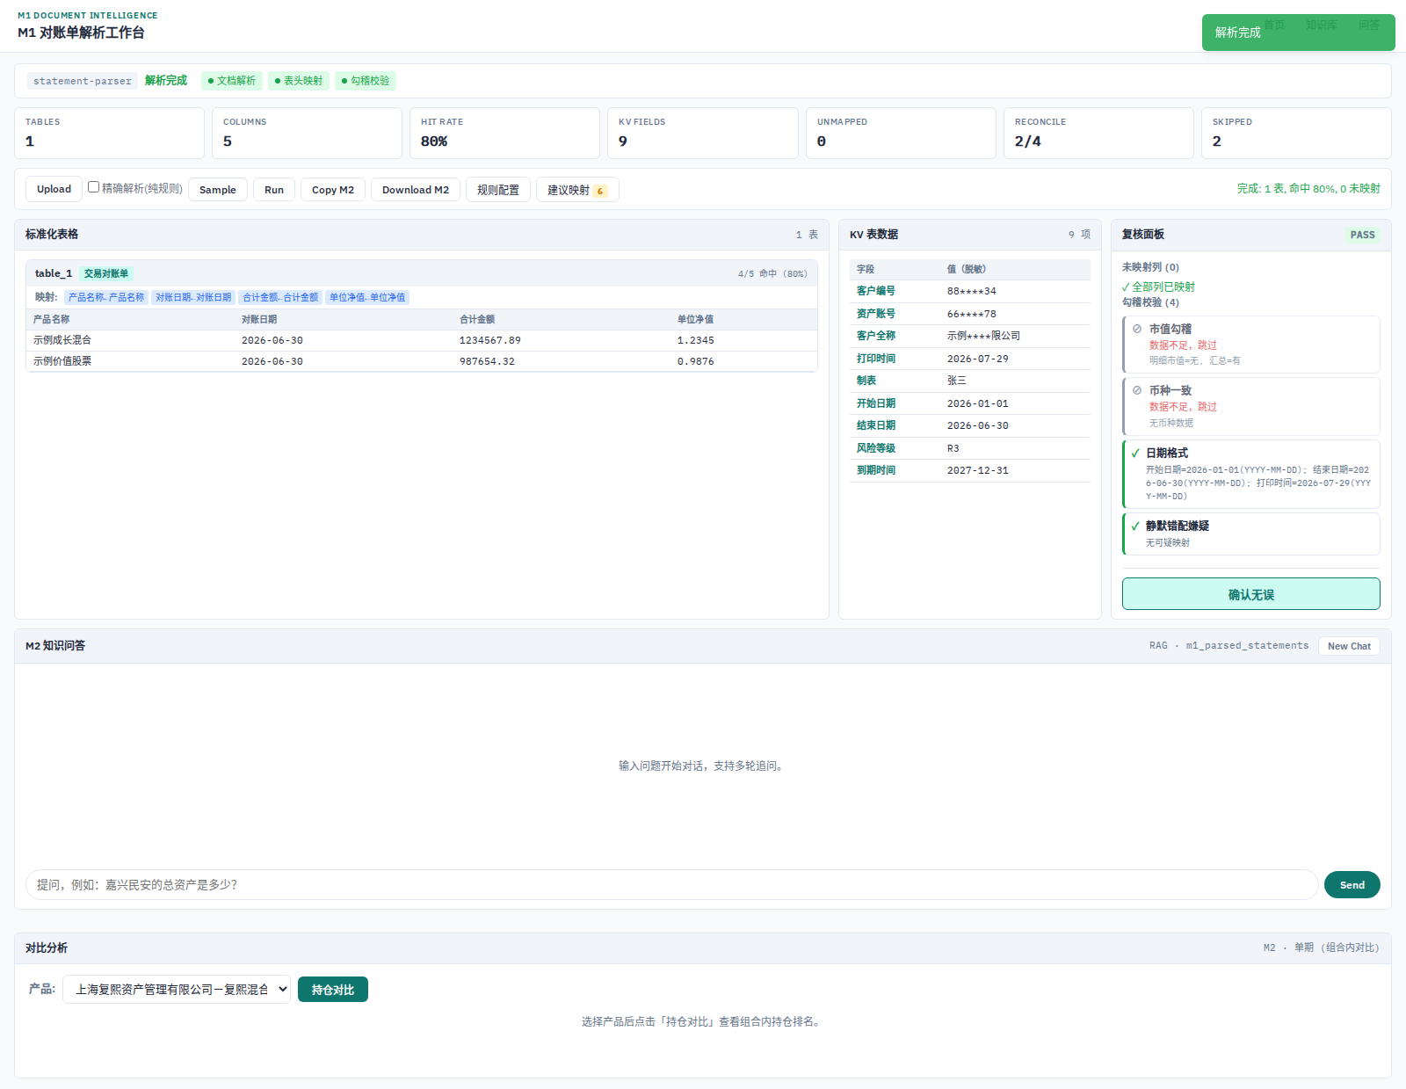
图 7｜Sample 一键解析示例
看点：零上传成本的体验入口。
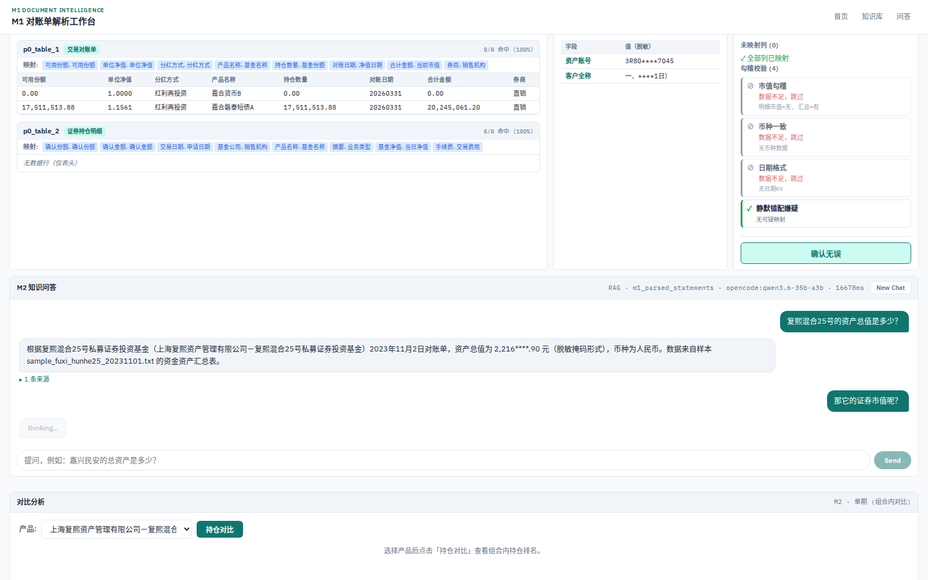
图 8｜多轮追问：自动关联上文实体
看点："其中…"类追问自动继承上一轮产品实体。
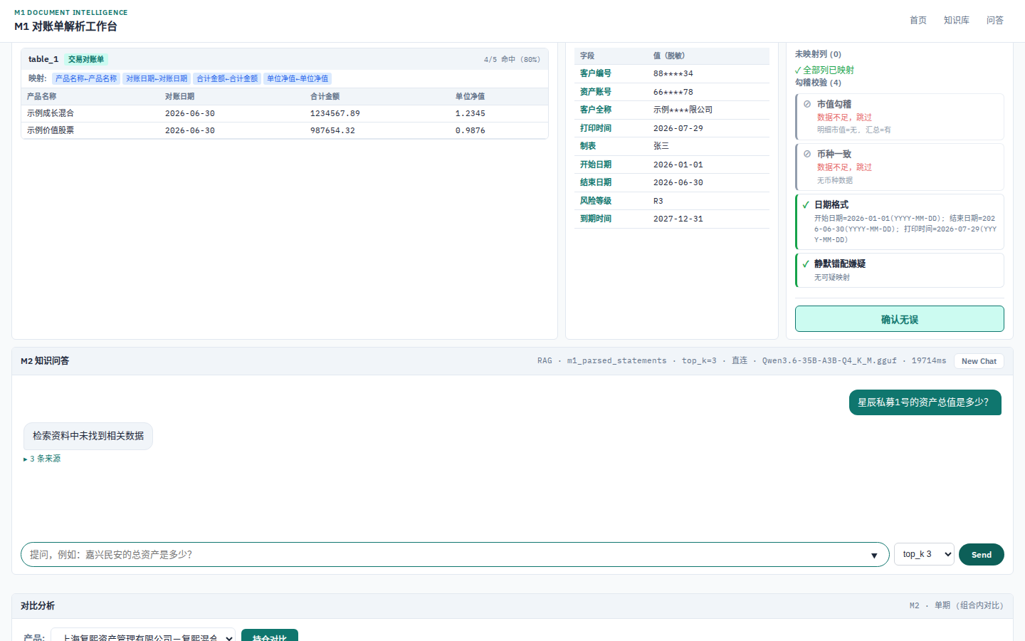
图 9｜诚实拒答：无数据明确说未找到
看点：拒答是问答系统的信任底座。
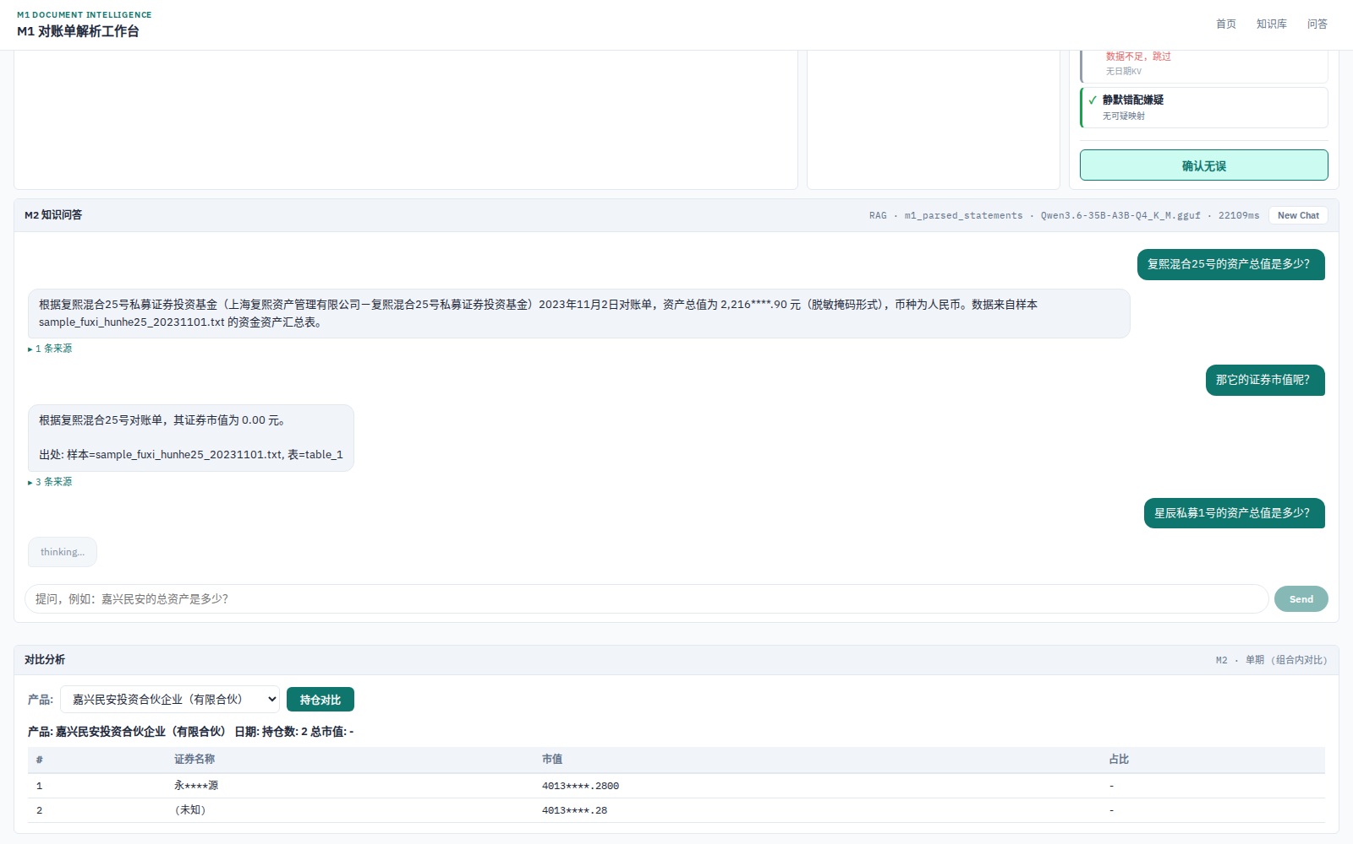
图 10｜持仓对比面板
看点：跨表持仓对比，支持产品简称模糊匹配。

3.7 演示视频
3 分 48 秒分段演示视频（demo_v2.mp4，随附步骤清单）：开场卡 → Sample 解析开场（三面板）→ 直连路快问快答 → 检索透明面板（top_k/路由/耗时）→ 嘉合上传 → 建议映射选择题面板 → 复核/多轮/诚实拒答 → 传真 OCR（8 倍速 + 烧录字幕）→ 验证链路（4 倍速 + 烧录字幕）→ 结束卡。等待段均倍速或烧录字幕，全片无超 10 秒无信息静帧。视频与截图互补：截图供慢看，视频供快懂。

四、战绩数字表
指标 | 数值 | 口径
嘉合客户对账单（电子件） | 字段命中 93.8%（一轮）→ 100%（规则沉淀后） | 同版式 8 份
最难样本（华泰紫金） | 35.7% → 100% | 纯确定性规则，LLM 调用归零
传真扫描件 TraFax | 50 / 81.8 / 81.8 | 逐表命中率
传真扫描件 WaveFax | 100% | 规则沉淀后
RAG 问答 | 16/16 带溯源 | 确定性检验层
AI judge 四维 | 4.94 / 5.0 / 5.0 / 5.0 | 忠实度/数值/引用/拒答
电子件解析延迟 | <2.1s | 非 OCR
扫描件 OCR | 16-71s | 本地视觉模型
直连路 | ~2-3s/轮（热态） | 本轮实测含冷态 20.5s 一例
验证链路 | 12-20s/轮 | 本轮实测最佳 12.3s
单元测试 | 334 passed / 15 skipped | pytest 无 PG 环境口径；PG 依赖 2 项（test_persistence×2）随环境翻转，含 PG 环境 336/13
向量库 | 137 embeddings，本地 embedding 模型 | pgvector

五、已知限制与下一步（导师视角）
已知限制：
1. 扫描件 OCR 延迟高（16-71s），当前以等待提示 + 字幕叙事覆盖，未做异步任务化。
2. 验证链路在 18s 超时下约 77% 流量回落直连——"准"路当前成功率不足，正在做延迟根因治理（本地模型 slot 争用）。
3. 前端为单页原型形态，信息密度与任务管理（历史/多任务）弱于成熟工作台；改版设计已定方向（三栏任务工作台，参考腾讯 WorkBuddy），待实施。
4. 跨期对比需要同一产品多期对账单，当前样本不足。
下一步：
1. 前端改版一期（任务列表 + 执行过程分步可视化 + 产物面板）。
2. 验证链路延迟治理，把"准"路成功率提到可用水平。
3. 科研线：验证门控的记忆固化（VGMC）——把"LLM 建议 → 回归验证 → 规则落库"的工程实践抽象为可发表问题，前期文献调研已完成差异化判定。
4. 跨期对比、字段规则库扩充（随甲方多期数据到位）。

六、请导师把关清单
1. 前端展示评价：三面板信息架构是否清晰？检索透明面板（3.3）的"暴露检索参数"设计是加分还是噪音？建议映射面板（3.5）的选择题交互是否易懂？
2. 甲方版报告审阅意见：甲方版（另附）的叙事与数字口径是否稳妥？
3. 视频是否够演示：demo_v2.mp4 分段结构（解析开场→直连快问→透明面板→嘉合→建议映射→复核/多轮/拒答→OCR→验证链路）是否覆盖关注点？需要补拍哪些环节？
4. 双链路叙事："快与准是菜单"的表述是否成立？验证链路当前成功率不足的诚实披露方式是否合适？
5. 改版方向：三栏任务工作台（左任务列表/中执行过程/右产物面板）是否符合业务直觉？

